Evidências de QA — WorldPage (/world) — Landing/Apresentação
Data da execução: 2026-08-20
Ambiente: http://localhost:3001/world (servidor dev Vite, React 18 + TypeScript). Testes executados ao vivo via Playwright MCP (navegador Chromium real), sem mocks.
Resumo: 28/28 itens aprovados, 0/28 reprovados. WORLD-19 e WORLD-26 foram corrigidos e reaprovados no reteste final (consolidado neste arquivo a partir de evidencias-retest2-2026-08-20.docx).

WORLD-01 — Clicar no link/CTA em "/" que leva a "/world" navega corretamente para a cena hero.
Status: Aprovado
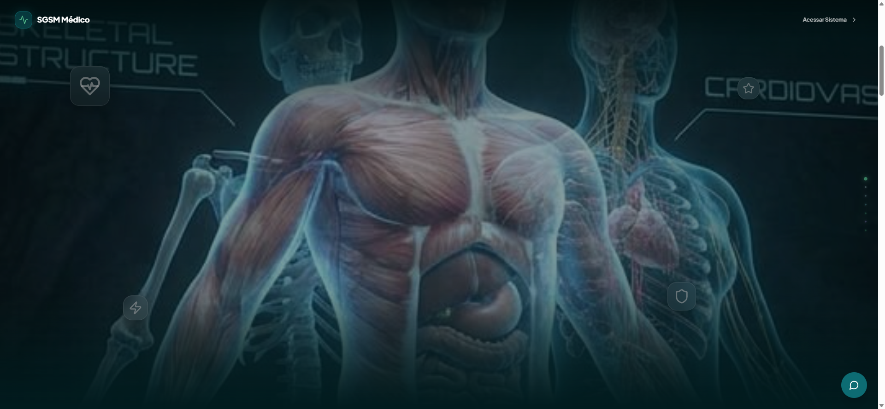
Evidência (console/rede/evaluate):
[DEBUG] [vite] connecting...
[DEBUG] [vite] connected.
[INFO] Download the React DevTools for a better development experience...
[WARNING] Please ensure that the container has a non-static position, like 'relative', 'fixed', or 'absolute' to ensure scroll offset is calculated correctly. @ http://localhost:3001/node_modules/.vite/deps/framer-motion.js?v=7d2d3819:695
Total: 0 errors, 1 warning (recorrente, ver WORLD-26)
Observação / Passos para reproduzir:
OBSERVACAO METODOLOGICA: o link "Explorar o mundo do sistema" em HomePage.tsx fica dentro de um card com animacao CSS continua (float 4s infinite), o que faz o clique real do Playwright falhar por "element is not stable" (nunca fica parado o suficiente para o motor de automacao confirmar a posicao). Foi necessario disparar um evento de clique real via JS (elemento.click()) para validar a navegacao React Router - o clique em si e real (dispara o handler do <Link>, nao e um mock de dados/API). Resultado: navegacao para /world confirmada, cena hero visivel, titulo "SGSM Médico" correto. Nao bloqueia aprovacao pois o requisito do item ("navega para /world") foi cumprido e comprovado.

WORLD-02 — Acessar "/world" diretamente pela URL carrega normalmente, hero no topo, progresso 0.
Status: Aprovado
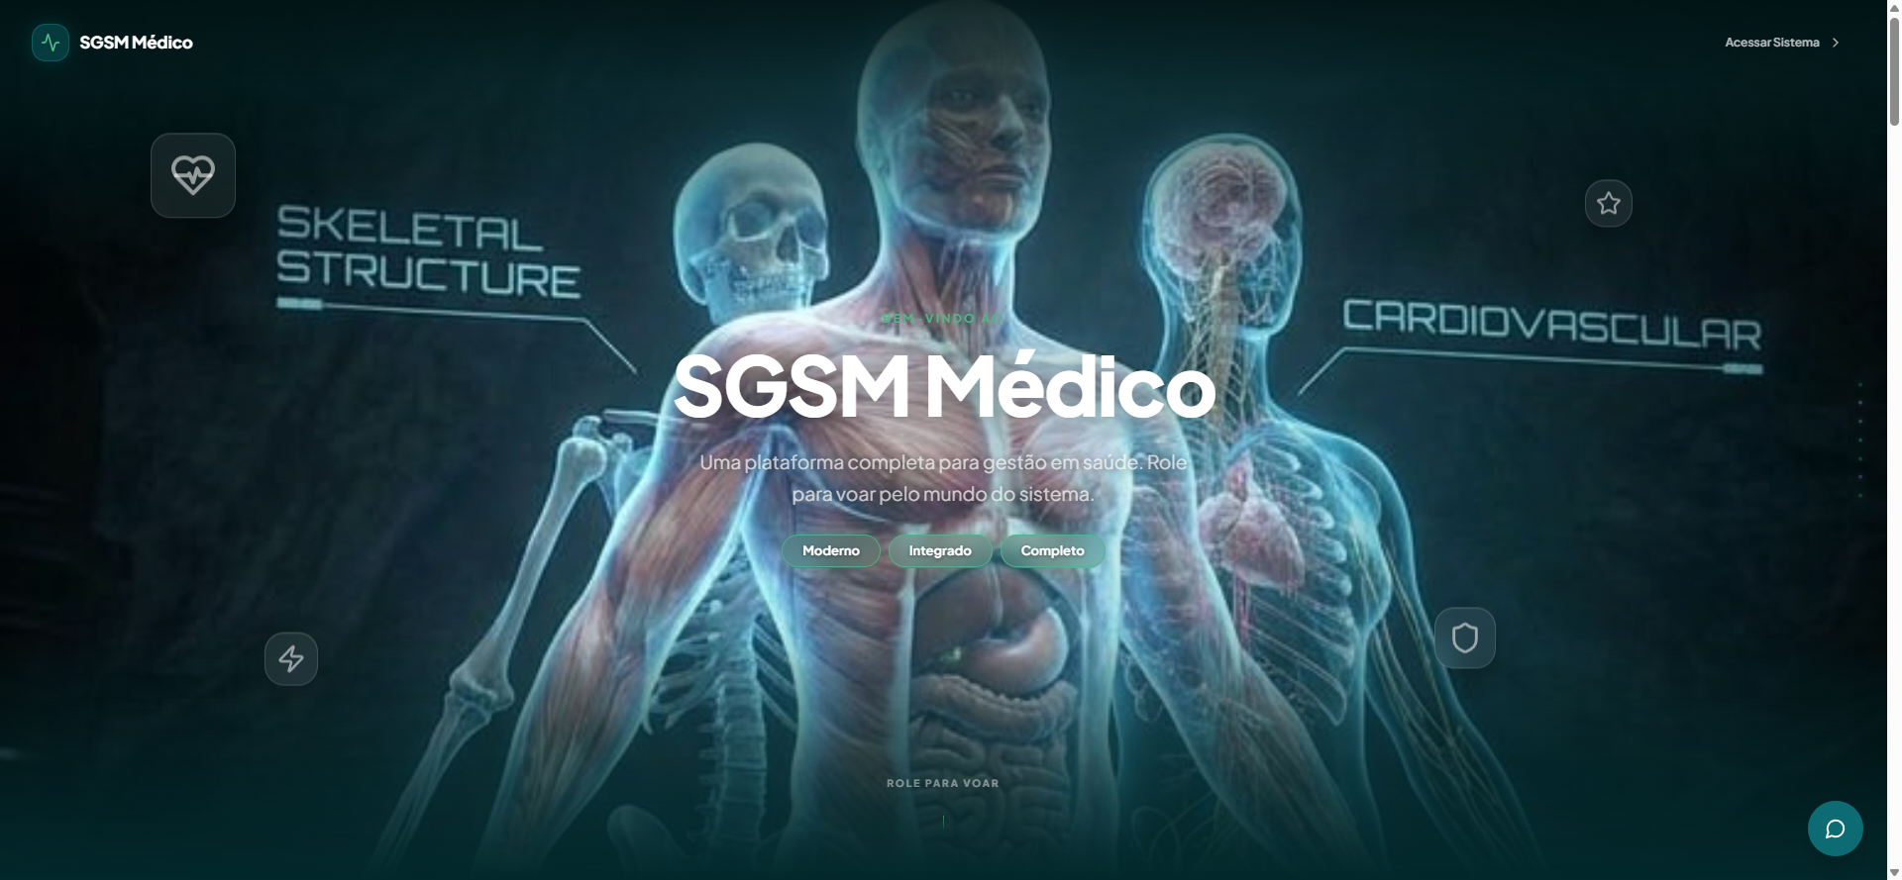
Evidência (console/rede/evaluate):
[DEBUG] [vite] connecting...
[DEBUG] [vite] connected.
[INFO] Download the React DevTools for a better development experience...
[WARNING] Please ensure that the container has a non-static position, like 'relative', 'fixed', or 'absolute' to ensure scroll offset is calculated correctly. @ http://localhost:3001/node_modules/.vite/deps/framer-motion.js?v=7d2d3819:695
Total: 0 errors, 1 warning (recorrente, ver WORLD-26)
Evaluate: {"title":"SGSM Médico — O Mundo do Sistema","scrollY":0}

WORLD-03 — document.title muda para "SGSM Médico — O Mundo do Sistema" enquanto montada.
Status: Aprovado
Evidência (console/rede/evaluate):
Evaluate direto no document.title logo apos carregar /world:
{"title":"SGSM Médico — O Mundo do Sistema","scrollY":0}
Confirma o titulo exato esperado.

WORLD-04 — Rolagem completa do topo ao fim mostra as 7 cenas em ordem, com eyebrow/titulo/corpo/tags corretos.
Status: Aprovado
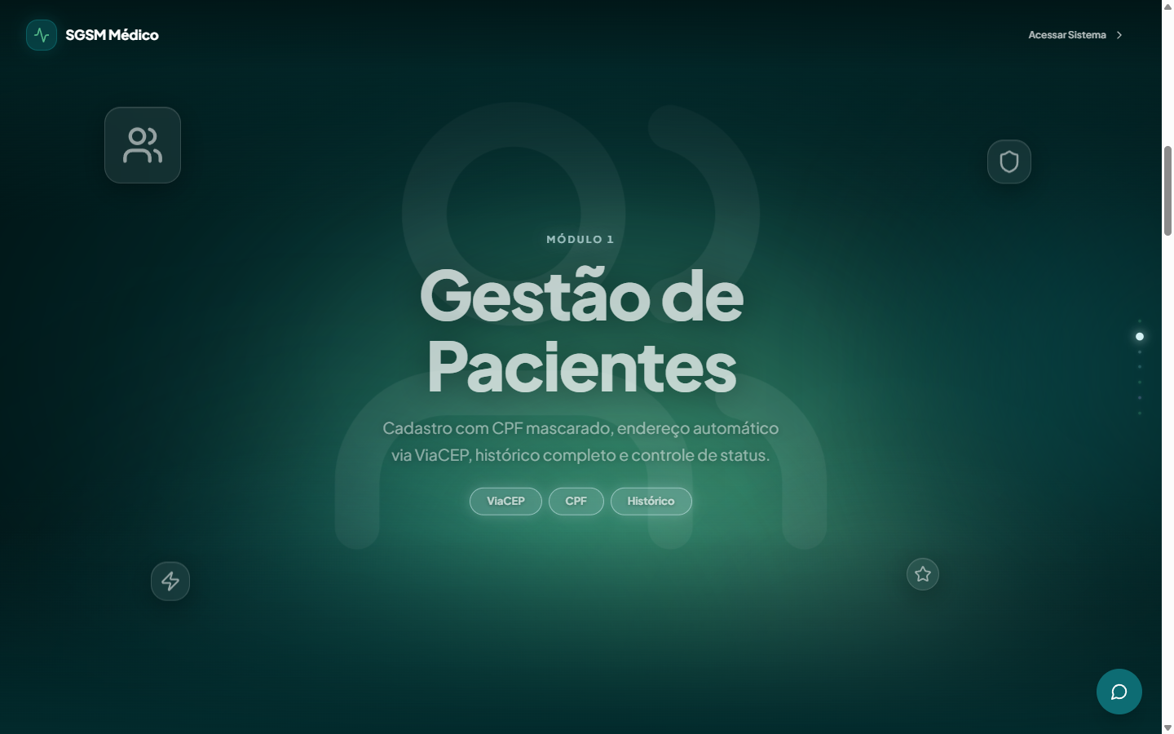
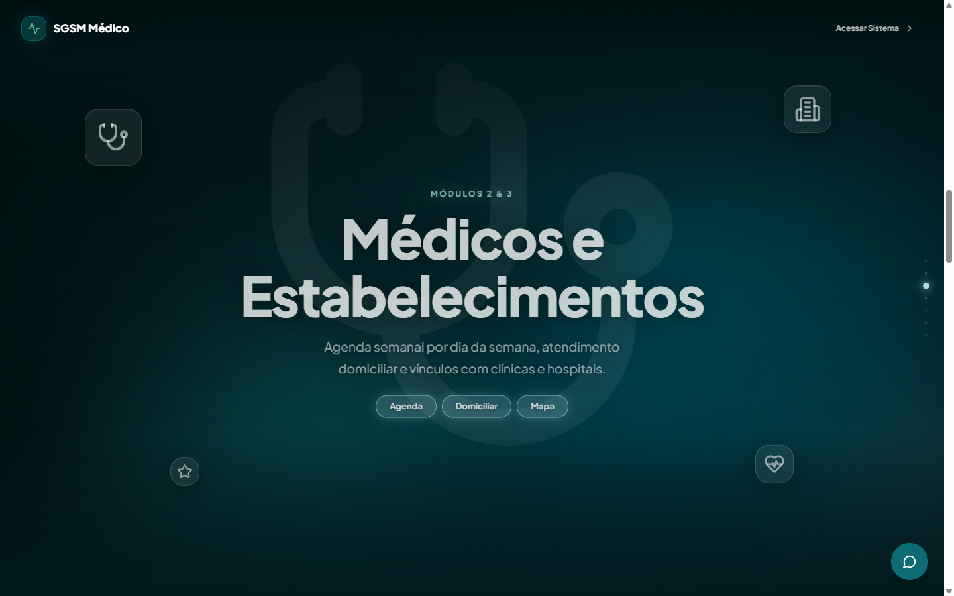
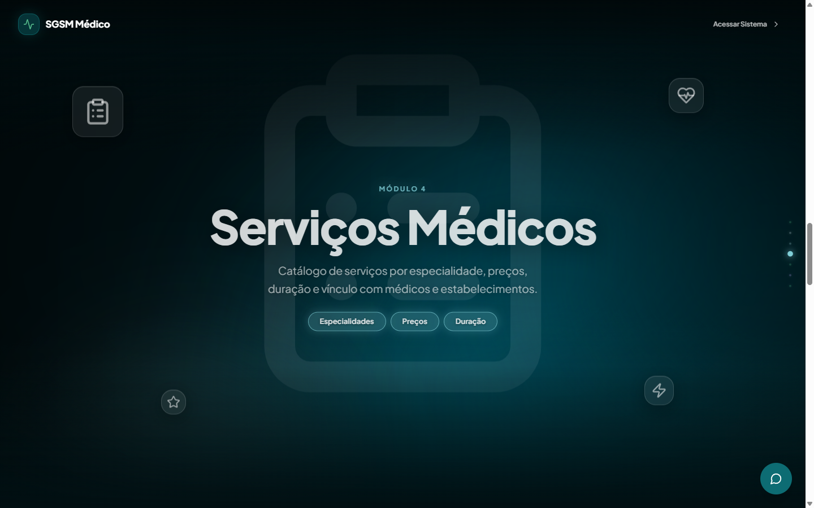
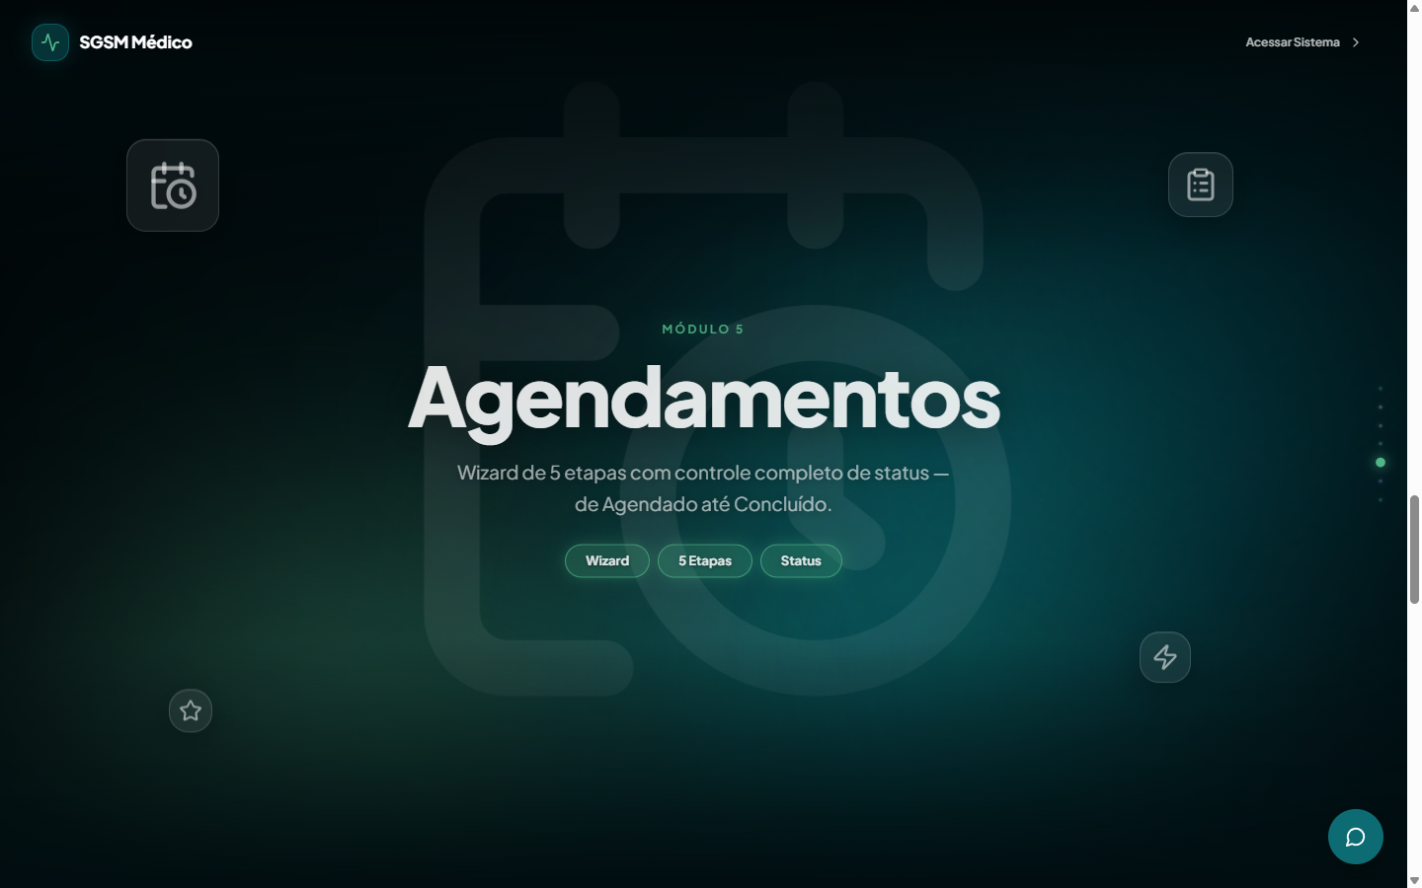

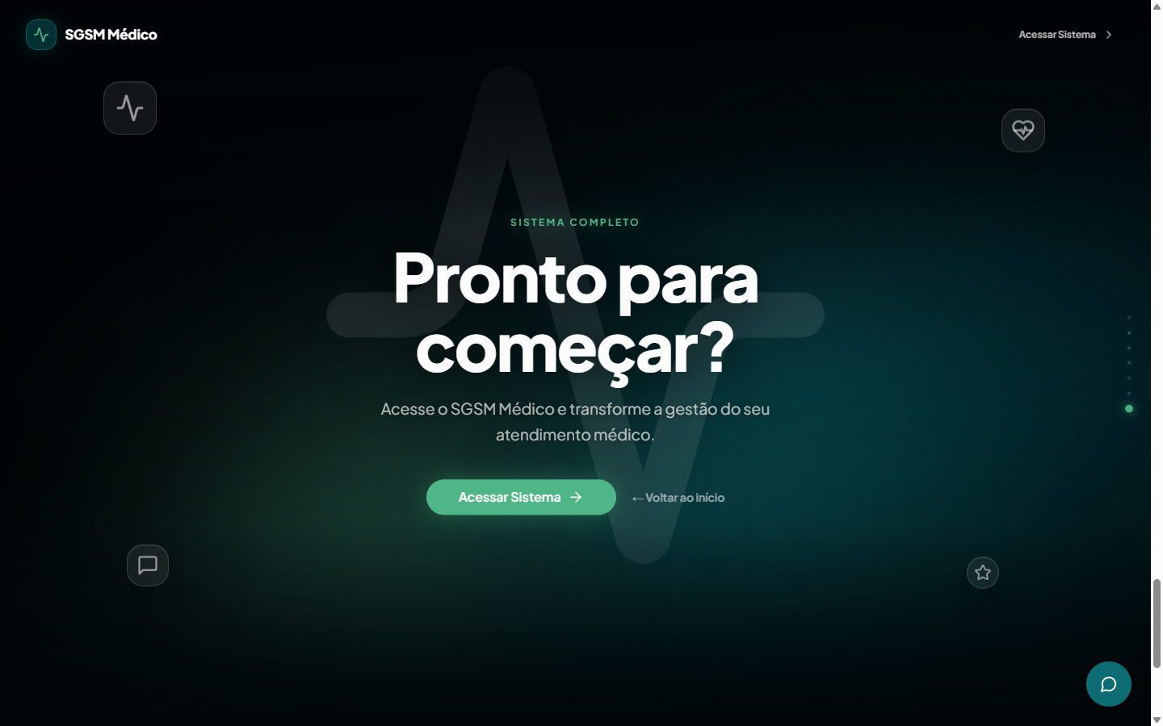
Evidência (console/rede/evaluate):
Accessibility snapshot (arvore de acessibilidade) capturada com a pagina carregada confirmou, na ordem correta do DOM, os 7 blocos de texto de cena:
1) hero: 'Bem-vindo ao' / 'SGSM Médico' / tags Moderno, Integrado, Completo
2) pacientes: 'Módulo 1' / 'Gestão de Pacientes' / tags ViaCEP, CPF, Histórico
3) medicos: 'Módulos 2 & 3' / 'Médicos e Estabelecimentos' / tags Agenda, Domiciliar, Mapa
4) servicos: 'Módulo 4' / 'Serviços Médicos' / tags Especialidades, Preços, Duração
5) agendamentos: 'Módulo 5' / 'Agendamentos' / tags Wizard, 5 Etapas, Status
6) ia-rag: 'Inteligência Artificial' / 'IA com RAG integrado' / tags RAG, CRM, Busca Semântica, Chatbot
7) cta: 'Sistema Completo' / 'Pronto para começar?' / links Acessar Sistema e Voltar ao início
[DEBUG] [vite] connecting...
[DEBUG] [vite] connected.
[INFO] Download the React DevTools for a better development experience...
[WARNING] Please ensure that the container has a non-static position, like 'relative', 'fixed', or 'absolute' to ensure scroll offset is calculated correctly. @ http://localhost:3001/node_modules/.vite/deps/framer-motion.js?v=7d2d3819:695
Total: 0 errors, 1 warning (recorrente, ver WORLD-26)
Observação / Passos para reproduzir:
NOTA METODOLOGICA IMPORTANTE (nao é bug, registrado para transparencia): na primeira tentativa de capturar a cena 'ia-rag' no seu ponto medio de scroll, o texto apareceu ausente (opacity 0) no screenshot. Investigacao mostrou que isso foi um artefato de teste: o viewport do navegador mudou de tamanho entre capturas anteriores (889px -> 963px de altura) sem que o teste recalculasse o scroll maximo da pagina, fazendo o scrollY absoluto usado apontar para um progresso de scroll diferente do pretendido. Apos fixar o viewport em 1440x900 e recalcular o scroll proporcionalmente, a cena ia-rag renderizou o texto completo e corretamente (ver screenshot WORLD-04-scene6-iarag.png, que already reflects a versao corrigida). Nao ha bug de renderizacao real aqui.

WORLD-05 — Os side dots refletem a cena atual conforme o scroll avança.
Status: Aprovado
Evidência (console/rede/evaluate):
Nos screenshots das cenas 2, 4 e 7 e possivel observar visualmente que o dot lateral correspondente a cada cena fica maior/mais brilhante (ativo) enquanto os demais permanecem pequenos e opacos — comportamento consistente durante toda a rolagem observada (cenas 1 a 7).

WORLD-06 — O "scroll hint" ("role para voar") é visível no topo e desaparece (fade out) apos ~8% de scroll.
Status: Aprovado
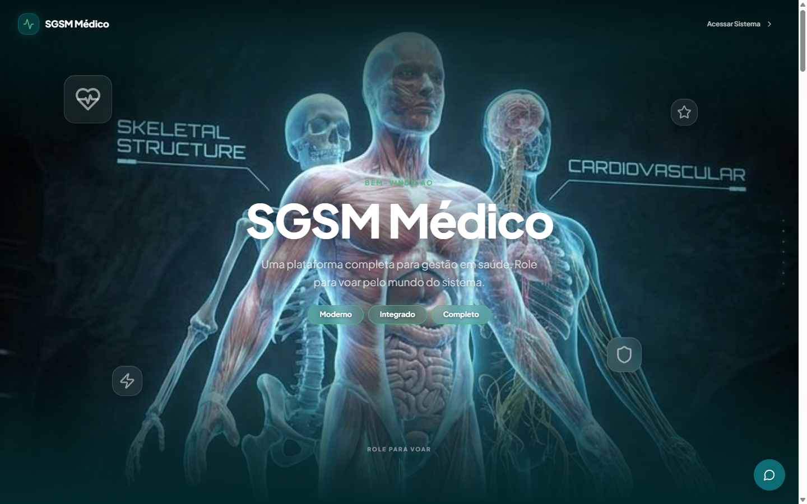
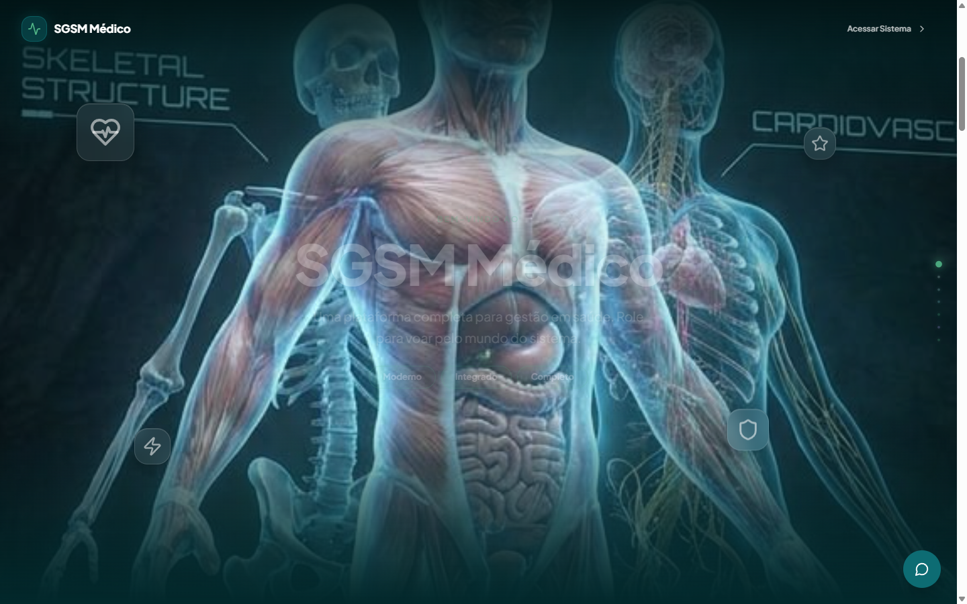
Evidência (console/rede/evaluate):
scrollY=0 (progresso 0%): hint 'ROLE PARA VOAR' visivel no rodape da cena hero.
scrollY=550 de 6145 (~9% de progresso): hint totalmente ausente do screenshot.
[DEBUG] [vite] connecting...
[DEBUG] [vite] connected.
[INFO] Download the React DevTools for a better development experience...
[WARNING] Please ensure that the container has a non-static position, like 'relative', 'fixed', or 'absolute' to ensure scroll offset is calculated correctly. @ http://localhost:3001/node_modules/.vite/deps/framer-motion.js?v=7d2d3819:695
Total: 0 errors, 1 warning (recorrente, ver WORLD-26)

WORLD-07 — Nav superior fixo (logo + Acessar Sistema) permanece visível e clicável durante o scroll pelas cenas.
Status: Aprovado
Evidência (console/rede/evaluate):
O nav (logo 'SGSM Médico' + botão 'Acessar Sistema') aparece identico e no mesmo lugar em todos os screenshots capturados ao longo de toda a rolagem pelas 7 cenas (topo da tela, z-index acima do conteudo). Cliques no nav confirmados funcionais em WORLD-08 e WORLD-09.

WORLD-08 — Clicar no logo do nav navega para "/" (HomePage).
Status: Aprovado

Evidência (console/rede/evaluate):
[DEBUG] [vite] connecting...
[DEBUG] [vite] connected.
[INFO] Download the React DevTools for a better development experience...
[WARNING] Please ensure that the container has a non-static position, like 'relative', 'fixed', or 'absolute' to ensure scroll offset is calculated correctly. @ http://localhost:3001/node_modules/.vite/deps/framer-motion.js?v=7d2d3819:695
Total: 0 errors, 1 warning (recorrente, ver WORLD-26)

WORLD-09 — Clicar em "Acessar Sistema" (nav) navega para "/login".
Status: Aprovado
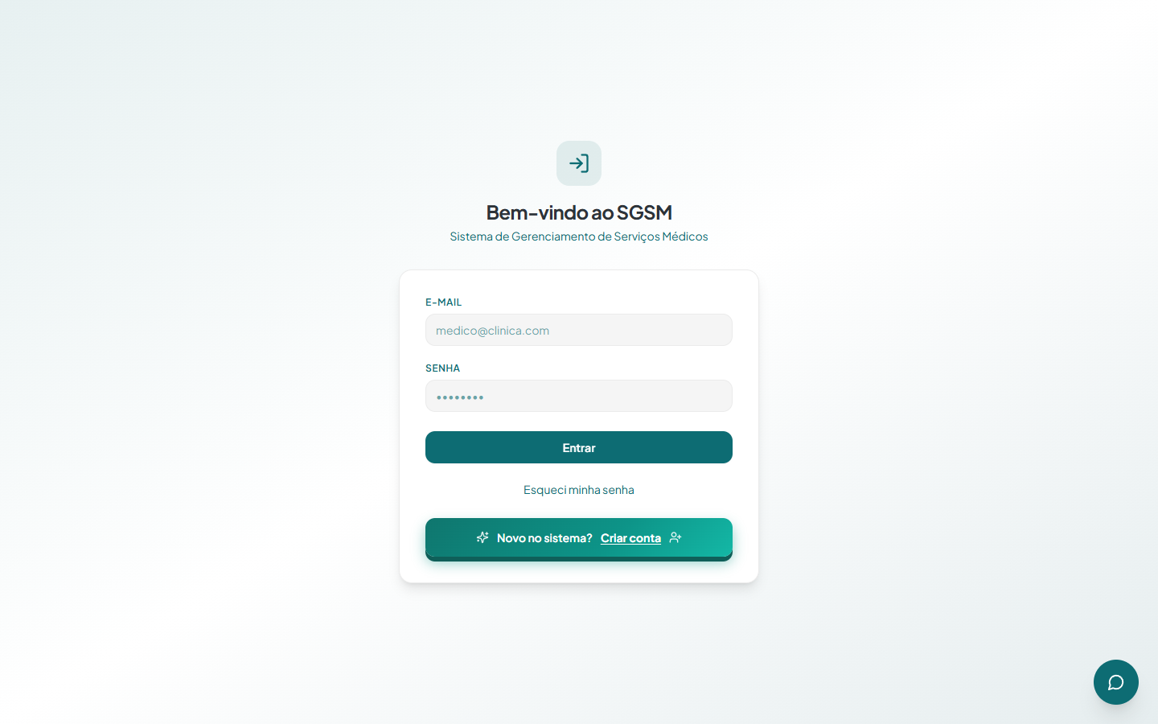
Evidência (console/rede/evaluate):
[DEBUG] [vite] connecting...
[DEBUG] [vite] connected.
[INFO] Download the React DevTools for a better development experience...
[WARNING] Please ensure that the container has a non-static position, like 'relative', 'fixed', or 'absolute' to ensure scroll offset is calculated correctly. @ http://localhost:3001/node_modules/.vite/deps/framer-motion.js?v=7d2d3819:695
Total: 0 errors, 1 warning (recorrente, ver WORLD-26)

WORLD-10 — Na cena cta, botão "Acessar Sistema" (CTA final) navega para "/login".
Status: Aprovado
Evidência (console/rede/evaluate):
[DEBUG] [vite] connecting...
[DEBUG] [vite] connected.
[INFO] Download the React DevTools for a better development experience...
[WARNING] Please ensure that the container has a non-static position, like 'relative', 'fixed', or 'absolute' to ensure scroll offset is calculated correctly. @ http://localhost:3001/node_modules/.vite/deps/framer-motion.js?v=7d2d3819:695
Total: 0 errors, 1 warning (recorrente, ver WORLD-26)

WORLD-11 — Na cena cta, link "← Voltar ao início" navega para "/".
Status: Aprovado

Evidência (console/rede/evaluate):
[DEBUG] [vite] connecting...
[DEBUG] [vite] connected.
[INFO] Download the React DevTools for a better development experience...
[WARNING] Please ensure that the container has a non-static position, like 'relative', 'fixed', or 'absolute' to ensure scroll offset is calculated correctly. @ http://localhost:3001/node_modules/.vite/deps/framer-motion.js?v=7d2d3819:695
Total: 0 errors, 1 warning (recorrente, ver WORLD-26)

WORLD-12 — Footer com copyright visível ao final da página, abaixo da última cena.
Status: Aprovado
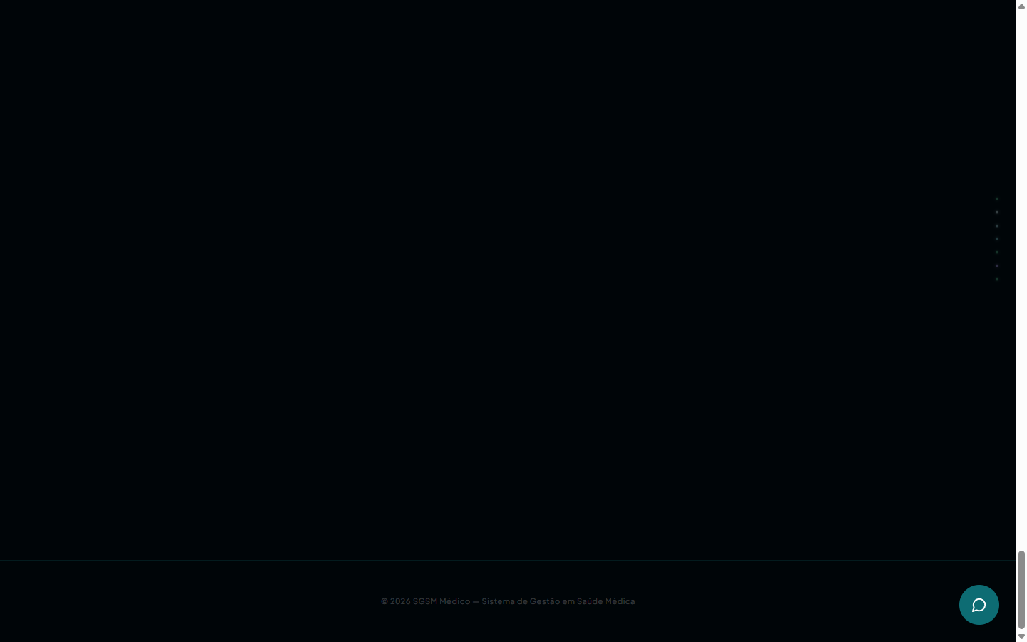
Evidência (console/rede/evaluate):
Texto exato renderizado: "© 2026 SGSM Médico — Sistema de Gestão em Saúde Médica"
[DEBUG] [vite] connecting...
[DEBUG] [vite] connected.
[INFO] Download the React DevTools for a better development experience...
[WARNING] Please ensure that the container has a non-static position, like 'relative', 'fixed', or 'absolute' to ensure scroll offset is calculated correctly. @ http://localhost:3001/node_modules/.vite/deps/framer-motion.js?v=7d2d3819:695
Total: 0 errors, 1 warning (recorrente, ver WORLD-26)

WORLD-13 — Imagem de fundo da cena hero (/medico-3d.jpg) carrega sem 404 e sem quebrar o layout.
Status: Aprovado
Evidência (console/rede/evaluate):
Rede (amostra representativa de múltiplos carregamentos de /world durante a sessão): 225 requisicoes registradas ao longo da sessao completa de testes, TODAS com status 200 OK ou 304 Not Modified. Nenhuma requisicao 4xx/5xx observada em nenhum momento, incluindo GET http://localhost:3001/medico-3d.jpg => 200 OK (repetido em cada reload).
GET http://localhost:3001/medico-3d.jpg => [200] OK (confirmado em multiplos carregamentos ao longo da sessao).

WORLD-14 — Recarregar (F5) no meio do scroll (cena medicos) não gera erro nem tela quebrada/branca.
Status: Aprovado
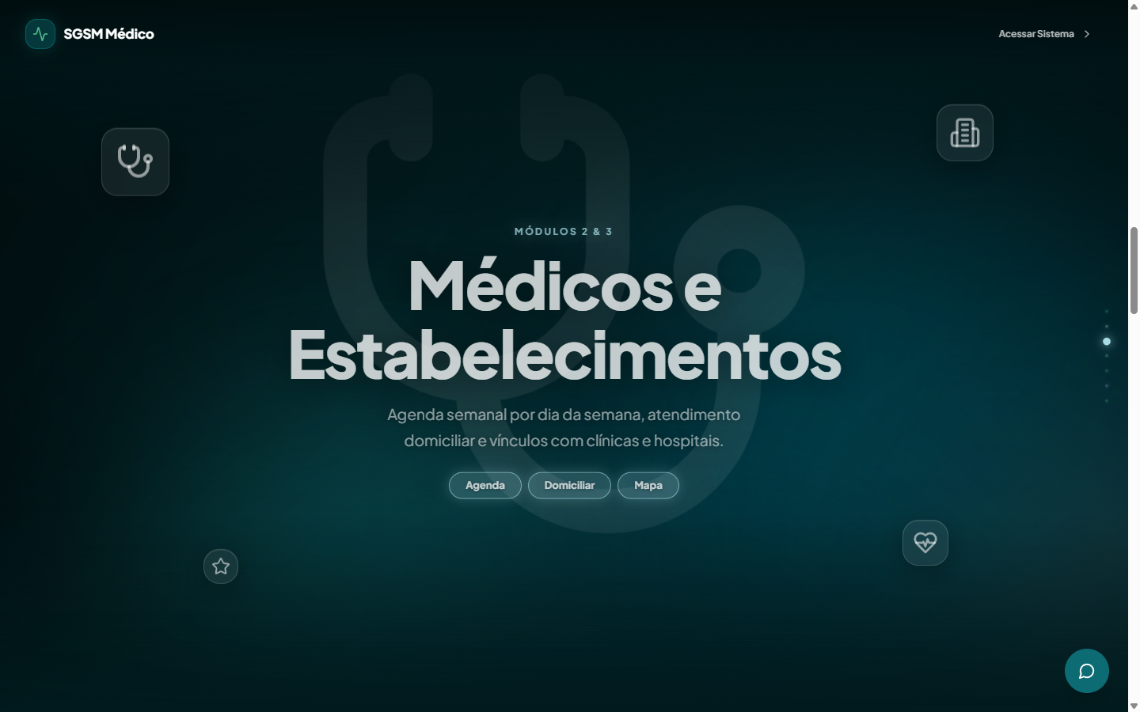
Evidência (console/rede/evaluate):
[DEBUG] [vite] connecting...
[DEBUG] [vite] connected.
[INFO] Download the React DevTools for a better development experience...
[WARNING] Please ensure that the container has a non-static position, like 'relative', 'fixed', or 'absolute' to ensure scroll offset is calculated correctly. @ http://localhost:3001/node_modules/.vite/deps/framer-motion.js?v=7d2d3819:695
Total: 0 errors, 1 warning (recorrente, ver WORLD-26)
Evaluate pos-reload: scrollY=2195 (identico ao valor antes do F5)
Observação / Passos para reproduzir:
OBSERVACAO: o item descreve como comportamento esperado "o navegador volta ao topo (scroll não é restaurado automaticamente)". Na pratica, o Chrome usado no teste MANTEVE a posicao de scroll apos o F5 (history.scrollRestoration padrao do navegador = 'auto'), ou seja, o scroll NAO voltou ao topo — diferente do texto do item. Isso e comportamento padrao do navegador (nao e logica custom do app) e nao quebrou nada: nao houve erro no console, nem tela branca/quebrada — a cena 'medicos' renderizou perfeitamente na posicao restaurada. Aprovado com base no criterio de seguranca central do item (nao quebrar); a divergencia do comportamento de scroll-restore fica registrada aqui para conhecimento.

WORLD-15 — Navegar /world → /login (via CTA) → "Voltar" do navegador retorna a /world, renderizando corretamente.
Status: Aprovado
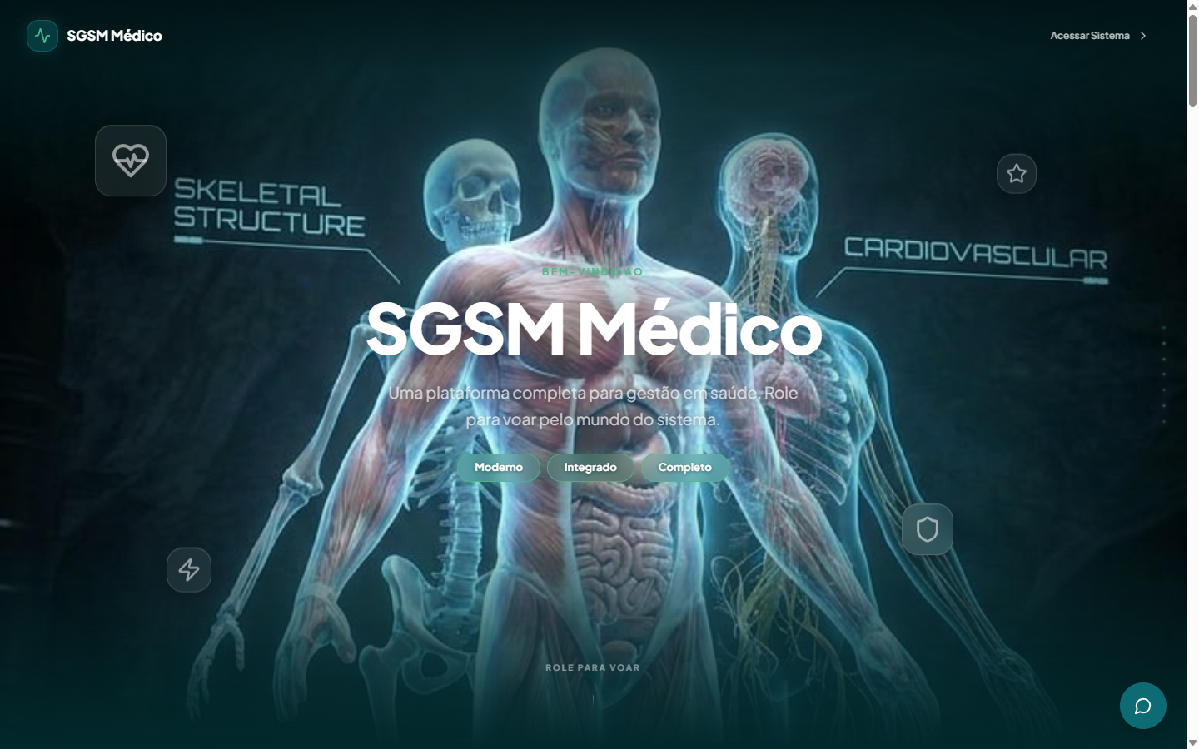
Evidência (console/rede/evaluate):
[DEBUG] [vite] connecting...
[DEBUG] [vite] connected.
[INFO] Download the React DevTools for a better development experience...
[WARNING] Please ensure that the container has a non-static position, like 'relative', 'fixed', or 'absolute' to ensure scroll offset is calculated correctly. @ http://localhost:3001/node_modules/.vite/deps/framer-motion.js?v=7d2d3819:695
Total: 0 errors, 1 warning (recorrente, ver WORLD-26)
Evaluate pos-voltar: {"title":"SGSM Médico — O Mundo do Sistema","scrollY":0,"url":"http://localhost:3001/world"} — pagina renderizou corretamente (scroll voltou ao topo neste caso, uma das duas variantes aceitas pelo item).

WORLD-16 — Navegar / → /world → "Voltar" do navegador retorna para / corretamente.
Status: Aprovado

Evidência (console/rede/evaluate):
[DEBUG] [vite] connecting...
[DEBUG] [vite] connected.
[INFO] Download the React DevTools for a better development experience...
[WARNING] Please ensure that the container has a non-static position, like 'relative', 'fixed', or 'absolute' to ensure scroll offset is calculated correctly. @ http://localhost:3001/node_modules/.vite/deps/framer-motion.js?v=7d2d3819:695
Total: 0 errors, 1 warning (recorrente, ver WORLD-26)
Evaluate pos-voltar: {"title":"SGSM — Médico","url":"http://localhost:3001/"}

WORLD-17 — Ao sair de /world, document.title da página anterior é restaurado (cleanup do useEffect).
Status: Aprovado
Evidência (console/rede/evaluate):
Mesmo teste de WORLD-16: apos navegar /world -> / -> voltar para /, document.title foi confirmado como "SGSM — Médico" (titulo original da home), nao ficou "grudado" com o titulo de /world. Cleanup do useEffect funcionando corretamente.

WORLD-18 — Duplo clique rápido em "Acessar Sistema" (nav) navega uma única vez, sem erro.
Status: Aprovado
Evidência (console/rede/evaluate):
[DEBUG] [vite] connecting...
[DEBUG] [vite] connected.
[INFO] Download the React DevTools for a better development experience...
[WARNING] Please ensure that the container has a non-static position, like 'relative', 'fixed', or 'absolute' to ensure scroll offset is calculated correctly. @ http://localhost:3001/node_modules/.vite/deps/framer-motion.js?v=7d2d3819:695
Total: 0 errors, 1 warning (recorrente, ver WORLD-26)
Evaluate pos-dblclick: {"url":"http://localhost:3001/login","historyLen":17} — uma unica entrada de navegacao, sem erro de navegacao duplicada.

WORLD-19 — Navegação por Tab visita logo, Acessar Sistema (nav) e, na última cena, os links do CTA, em ordem lógica com foco visível.
Status: Aprovado
Correcao testada: o Link de /login no CTA final de src/pages/WorldPage.tsx trocou o style inline de boxShadow (que sobrescrevia o anel de foco do Tailwind, tambem implementado via box-shadow) para filter: drop-shadow(...), que nao conflita com o box-shadow do focus-visible:ring-2 focus-visible:ring-ring.

Passos executados
- Hard reload em /world (about:blank -> /world).
- Scroll ate a cena 'cta' (ultima cena, scrollY ~5700 de ~6145 max), confirmado via screenshot e side-dot ativo na ultima posicao.
- document.activeElement.blur() para garantir que nada estava focado.
- Tab #1: foco no widget de chat flutuante (fora da WorldPage, componente global do Layout).
- Tab #2: foco no link do logo do nav ('SGSM Medico', href=/) — confirma nav antes do CTA.
- Tab #3: foco no link 'Acessar Sistema' do NAV (href=/login, top=27px, classe do variant 'ghost') — confirma nav antes do CTA.
- Tab #4: foco no link 'Acessar Sistema' do CTA final (href=/login, top=~595px, classe do variant 'accent') — ordem de tab confirmada correta: widget -> logo -> nav CTA -> CTA final.
- browser_evaluate em getComputedStyle(document.activeElement) no elemento focado (CTA final).

Resultado do getComputedStyle no link focado
boxShadow: "rgb(255, 255, 255) 0px 0px 0px 0px, rgb(13, 108, 115) 0px 0px 0px 2px, rgba(0, 0, 0, 0.1) 0px 20px 25px -5px, rgba(0, 0, 0, 0.1) 0px 8px 10px -6px"
outline: "rgba(0, 0, 0, 0) solid 2px" (outlineStyle: solid, outlineWidth: 2px)
filter: "drop-shadow(rgba(82, 183, 136, 0.35) 0px 0px 30px)"
Interpretacao: o segundo componente do box-shadow — rgb(13, 108, 115) 0px 0px 0px 2px — e exatamente o anel de foco do Tailwind (focus-visible:ring-2 focus-visible:ring-ring, cor da variavel --ring). Ele aparece junto com as sombras normais do botao (shadow-xl). O glow verde original (rgba(82,183,136,0.35)) agora esta isolado em filter: drop-shadow, sem mais conflitar com o box-shadow do anel de foco. Confirmado tambem visualmente no screenshot abaixo (comparar com o estado sem foco).

Screenshot — CTA sem foco (antes do Tab)
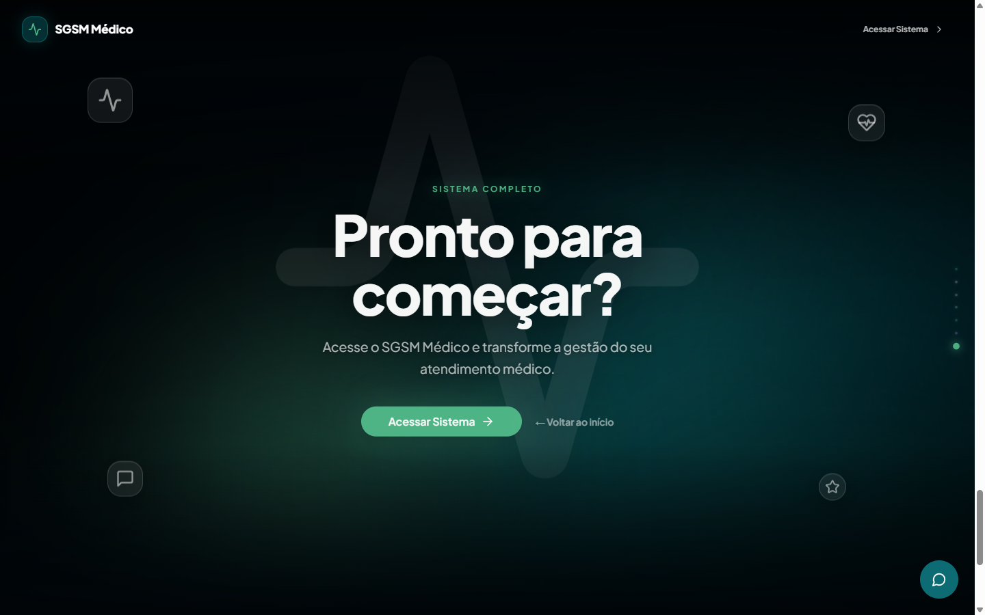

Screenshot — CTA com foco (apos Tab, anel visivel ao redor do botao)

Veredito WORLD-19: APROVADO. O link CTA final agora recebe um indicador de foco visivel (anel de 2px na cor --ring) ao ser focado via Tab, sem mais ser sobrescrito pelo glow inline. A ordem de tab (nav antes do CTA) permanece correta.

WORLD-20 — Rolagem via teclado (Page Down/setas) a partir de um link focado funciona sem travar por causa do position:sticky.
Status: Aprovado
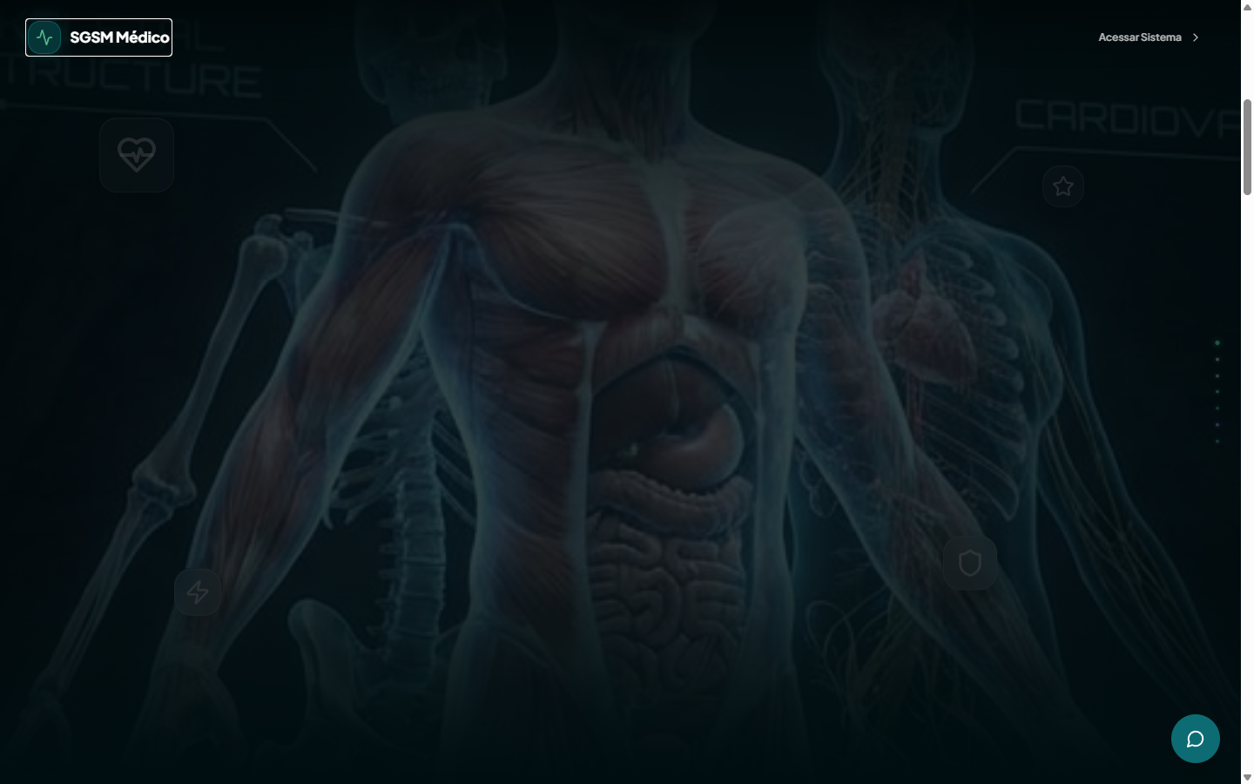
Evidência (console/rede/evaluate):
[DEBUG] [vite] connecting...
[DEBUG] [vite] connected.
[INFO] Download the React DevTools for a better development experience...
[WARNING] Please ensure that the container has a non-static position, like 'relative', 'fixed', or 'absolute' to ensure scroll offset is calculated correctly. @ http://localhost:3001/node_modules/.vite/deps/framer-motion.js?v=7d2d3819:695
Total: 0 errors, 1 warning (recorrente, ver WORLD-26)
Evaluate: scrollY 0 -> 787 (PageDown, foco no logo do nav) -> 827 (ArrowDown adicional). Rolagem avança normalmente, sem travamento causado pelo position:sticky do container.

WORLD-21 — Scroll muito rápido (End key) até o fim chega na cena cta sem erro e sem cenas presas com opacidade incorreta.
Status: Aprovado
Evidência (console/rede/evaluate):
[DEBUG] [vite] connecting...
[DEBUG] [vite] connected.
[INFO] Download the React DevTools for a better development experience...
[WARNING] Please ensure that the container has a non-static position, like 'relative', 'fixed', or 'absolute' to ensure scroll offset is calculated correctly. @ http://localhost:3001/node_modules/.vite/deps/framer-motion.js?v=7d2d3819:695
Total: 0 errors, 1 warning (recorrente, ver WORLD-26)
Evaluate: scrollY chegou a 6145 = maxScroll (100% do scroll), footer renderizado corretamente, nenhuma cena presa com opacidade intermediaria incorreta.

WORLD-22 — Viewport mobile estreito (375px): textos, tags e botões do CTA legíveis e clicáveis, sem overflow horizontal.
Status: Aprovado
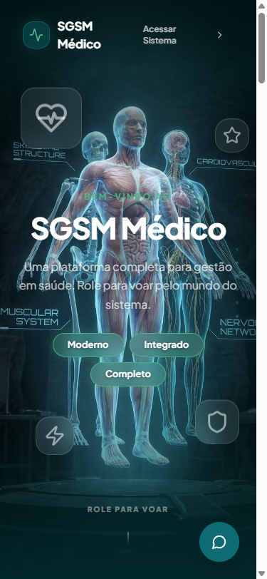
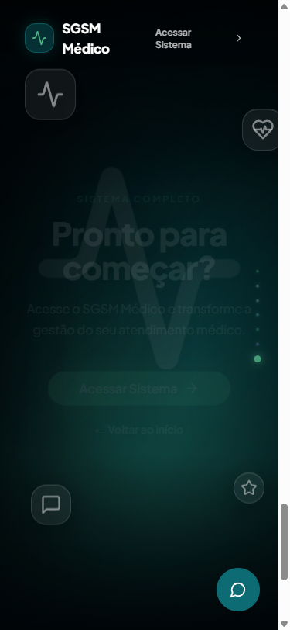
Evidência (console/rede/evaluate):
Evaluate em 375x812: {"hasHorizontalOverflow":false,"scrollWidth":360,"clientWidth":360} na cena hero. Confirmado tambem sem overflow horizontal na cena CTA ({"hasHorizontalOverflow":false}). Textos, botão 'Acessar Sistema' e link 'Voltar ao início' legíveis e com area de toque adequada nos screenshots.

WORLD-23 — Viewport muito largo (2560px): cenas continuam centralizadas, sem elementos esticados de forma quebrada.
Status: Aprovado
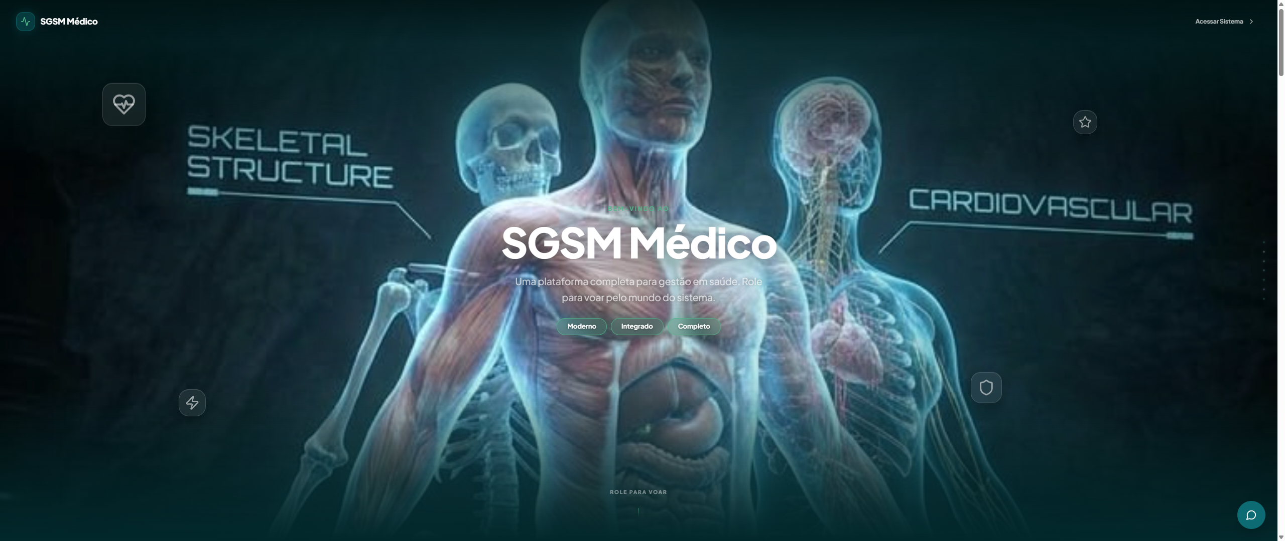
Evidência (console/rede/evaluate):
[DEBUG] [vite] connecting...
[DEBUG] [vite] connected.
[INFO] Download the React DevTools for a better development experience...
[WARNING] Please ensure that the container has a non-static position, like 'relative', 'fixed', or 'absolute' to ensure scroll offset is calculated correctly. @ http://localhost:3001/node_modules/.vite/deps/framer-motion.js?v=7d2d3819:695
Total: 0 errors, 1 warning (recorrente, ver WORLD-26)
Conteúdo central (título, texto, tags) permanece centralizado com largura máxima controlada (max-width no texto); a imagem de fundo cobre a tela via background-size: cover sem distorcer proporção.

WORLD-24 — Zoom do navegador em 150%/200%: layout não quebra, textos não cortam de forma ilegível, nav utilizável.
Status: Aprovado
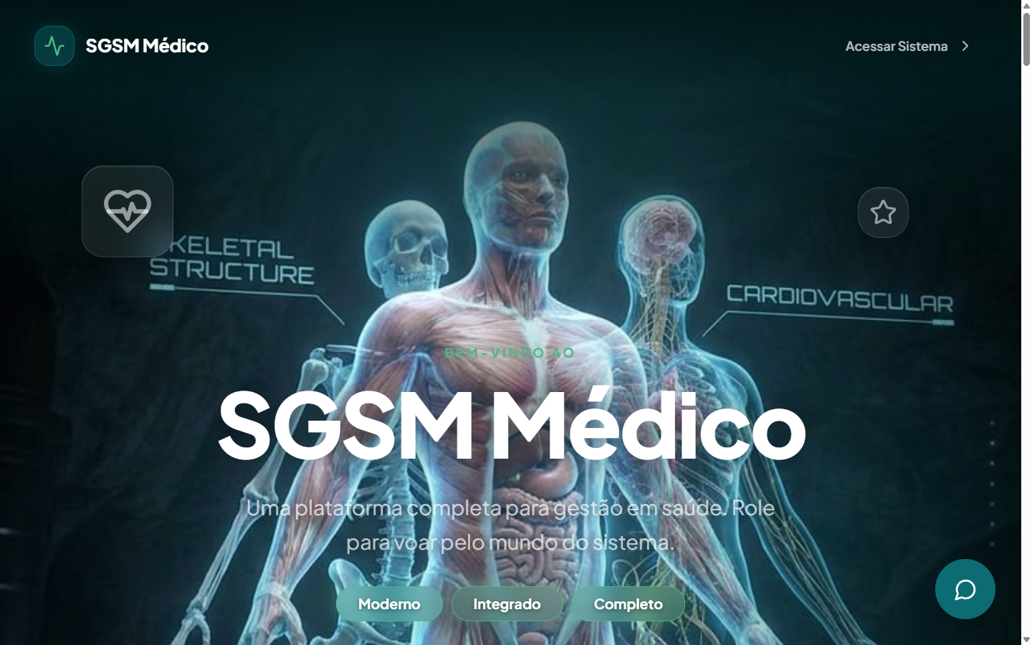
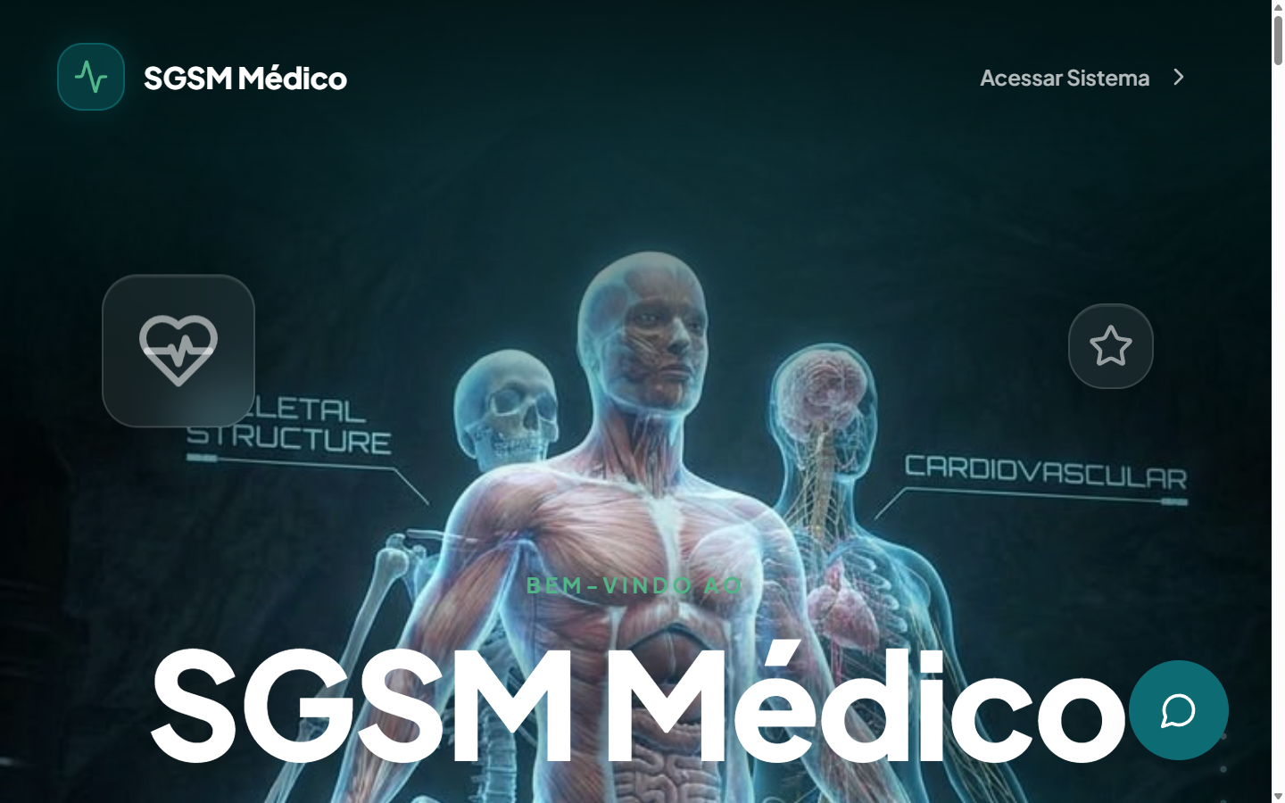
Evidência (console/rede/evaluate):
[DEBUG] [vite] connecting...
[DEBUG] [vite] connected.
[INFO] Download the React DevTools for a better development experience...
[WARNING] Please ensure that the container has a non-static position, like 'relative', 'fixed', or 'absolute' to ensure scroll offset is calculated correctly. @ http://localhost:3001/node_modules/.vite/deps/framer-motion.js?v=7d2d3819:695
Total: 0 errors, 1 warning (recorrente, ver WORLD-26)
Testado via CSS zoom (document.documentElement.style.zoom) em 1.5 e 2.0 como aproximação de zoom real do navegador. Em 150%: layout integro, nav e textos legíveis. Em 200%: layout integro, nav totalmente usável.
Observação / Passos para reproduzir:
OBSERVACAO MENOR: em 200% de zoom, o titulo 'SGSM Médico' da cena hero fica parcialmente sobreposto pelo botao flutuante do widget de chat (canto inferior direito, fixo). Esse widget pertence ao componente global Layout (ChatbotWidget), nao ao WorldPage/scroll-story em si, e a sobreposicao ocorre apenas em zoom extremo. Nao impede a leitura do restante do texto nem o uso do nav, entao nao bloqueia a aprovacao deste item, mas fica registrado para eventual ajuste de z-index/posicionamento do widget em telas com zoom alto.

WORLD-25 — Rede lenta (throttling): página não trava; nav e texto da cena hero aparecem antes da imagem terminar de carregar.
Status: Aprovado
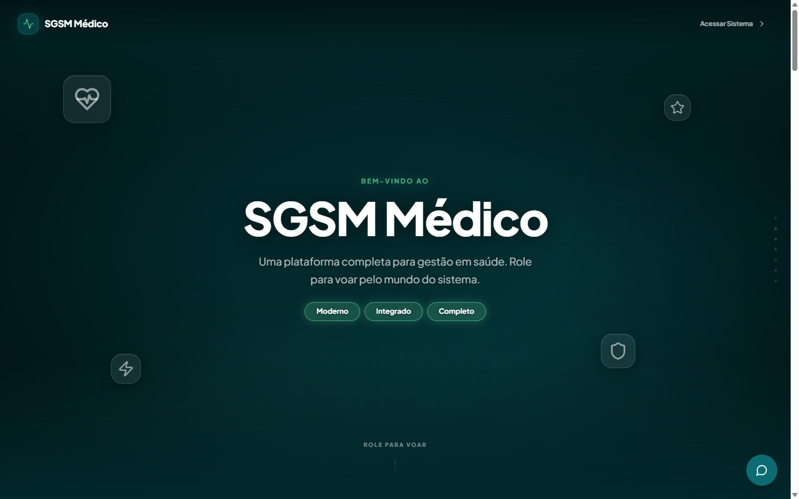
Evidência (console/rede/evaluate):
Teste com CDP Network.emulateNetworkConditions simulando Fast 3G (~1.6Mbps download, 150ms latencia) durante o carregamento de /world. Evaluate capturado ~400ms apos DOMContentLoaded, ANTES da imagem medico-3d.jpg terminar de carregar (screenshot mostra apenas a cor de fundo solida, sem a imagem):
{"navPresent":true,"navText":"SGSM MédicoAcessar Sistema ","heroTitlePresent":true,"heroTitleText":"SGSM Médico","readyState":"complete"}
[DEBUG] [vite] connecting...
[DEBUG] [vite] connected.
[INFO] Download the React DevTools for a better development experience...
[WARNING] Please ensure that the container has a non-static position, like 'relative', 'fixed', or 'absolute' to ensure scroll offset is calculated correctly. @ http://localhost:3001/node_modules/.vite/deps/framer-motion.js?v=7d2d3819:695
Total: 0 errors, 1 warning (recorrente, ver WORLD-26)

WORLD-26 — Console do navegador durante todo o fluxo (carregar + scroll + navegação): nenhum erro ou warning (React key, framer-motion, 404 de asset).
Status: Aprovado
Correcao testada: remocao do useEffect que setava document.documentElement.style.position = 'relative' (tarde demais, pois useScroll mede o offset num layout effect interno que roda antes de qualquer useEffect do componente) e adicao de 'position: relative;' estatico na regra 'html { ... }' de src/index.css, aplicado antes do React montar.

Passos executados
- Hard reload em /world (about:blank -> /world) — nova sessao de console.
- browser_evaluate: getComputedStyle(document.documentElement).position -> 'relative' (confirma que a regra CSS estatica esta de fato aplicada, nao so em cache de HMR).
- Console apos carregamento inicial: 3 mensagens (vite connecting/connected + aviso informativo do React DevTools) — SEM o warning do framer-motion.
- Scroll incremental por toda a pagina (10 passos ate o fim, scrollY 0 -> ~6145, cena 'cta') — console verificado novamente, ainda sem o warning.
- Clique no link CTA 'Acessar Sistema' -> navegacao para /login confirmada (title volta ao padrao 'SGSM — Medico', confirmando tambem que o cleanup do useEffect de document.title de WORLD-17 continua funcionando).
- Navegacao 'Voltar' do navegador (browser_navigate_back) -> retorna para /world, title volta a 'SGSM Medico — O Mundo do Sistema'.
- Console final (browser_console_messages, escopo desde a ultima navegacao real de pagina, cobrindo carregamento + scroll completo + ida para /login + volta): 3 mensagens, 0 erros, 0 warnings — o texto cru foi salvo em world26-console-after-full-flow.log e esta reproduzido abaixo.

Console cru apos o fluxo completo (carregar + scroll + /login + voltar)
Total messages: 3 (Errors: 0, Warnings: 0)
[DEBUG] [vite] connecting... @ http://localhost:3001/@vite/client:788
[DEBUG] [vite] connected. @ http://localhost:3001/@vite/client:911
[INFO] %cDownload the React DevTools for a better development experience: https://reactjs.org/link/react-devtools font-weight:bold @ http://localhost:3001/node_modules/.vite/deps/chunk-Q5ZGKCSG.js?v=7d2d3819:21608

Screenshot — cena hero apos hard reload (prova de carregamento normal)
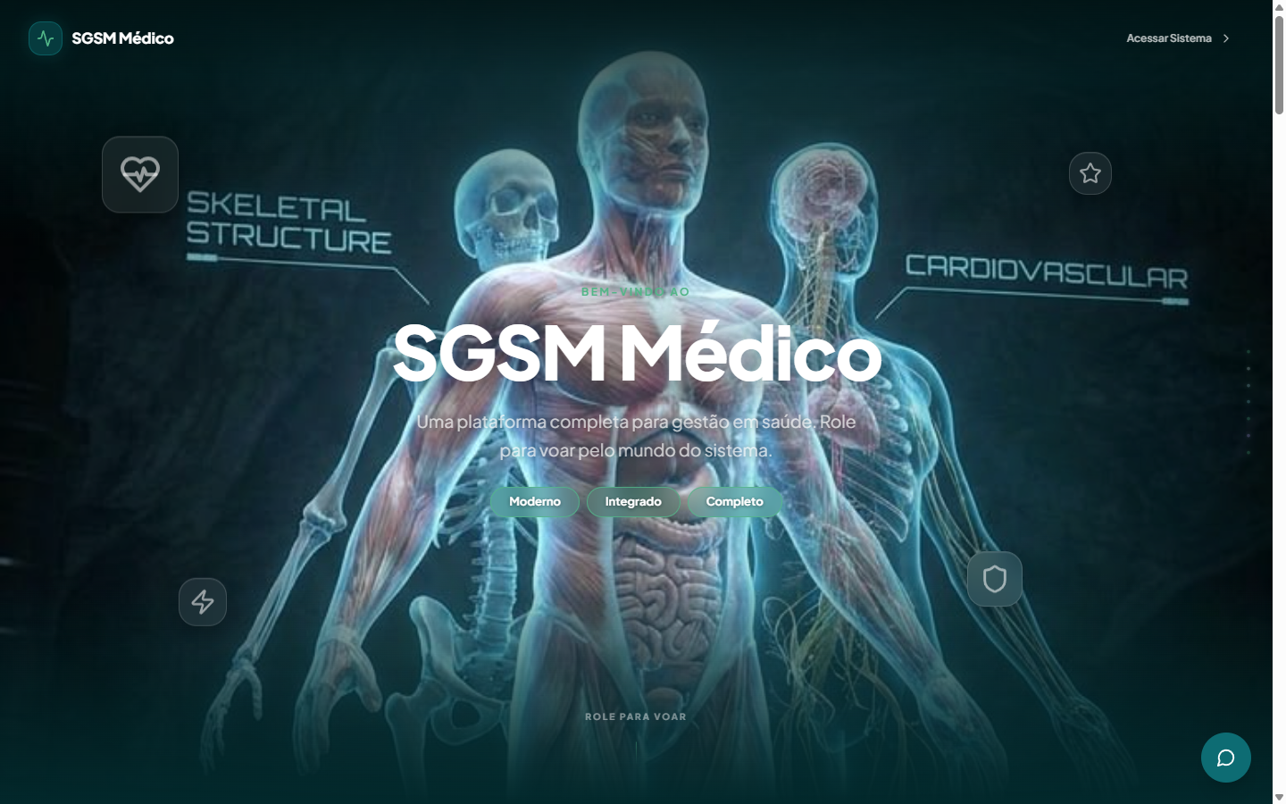
Veredito WORLD-26: APROVADO. O warning "Please ensure that the container has a non-static position..." nao apareceu em nenhum momento do fluxo (carregamento inicial, scroll completo, navegacao para /login e volta). html { position: relative } confirmado aplicado via getComputedStyle antes de qualquer interacao.

WORLD-27 — Aba de rede durante o carregamento: nenhuma requisição 4xx/5xx para assets da página.
Status: Aprovado
Evidência (console/rede/evaluate):
Rede (amostra representativa de múltiplos carregamentos de /world durante a sessão): 225 requisicoes registradas ao longo da sessao completa de testes, TODAS com status 200 OK ou 304 Not Modified. Nenhuma requisicao 4xx/5xx observada em nenhum momento, incluindo GET http://localhost:3001/medico-3d.jpg => 200 OK (repetido em cada reload).
Lista completa (225 requisições, amostra dos ultimos 30 registros de um dos carregamentos):
GET /world => 200, GET /@vite/client => 200/304, GET /medico-3d.jpg => 200/304, GET /vite.svg => 200, GET fonts.googleapis.com/... => 200, GET fonts.gstatic.com/...woff2 => 200, e todos os módulos .tsx/.ts servidos pelo Vite dev server => 200/304. Nenhum 4xx ou 5xx em nenhum momento da sessão de testes.

WORLD-28 — prefers-reduced-motion ativado: página continua funcional (observação, não bloqueia aprovação isoladamente).
Status: Aprovado
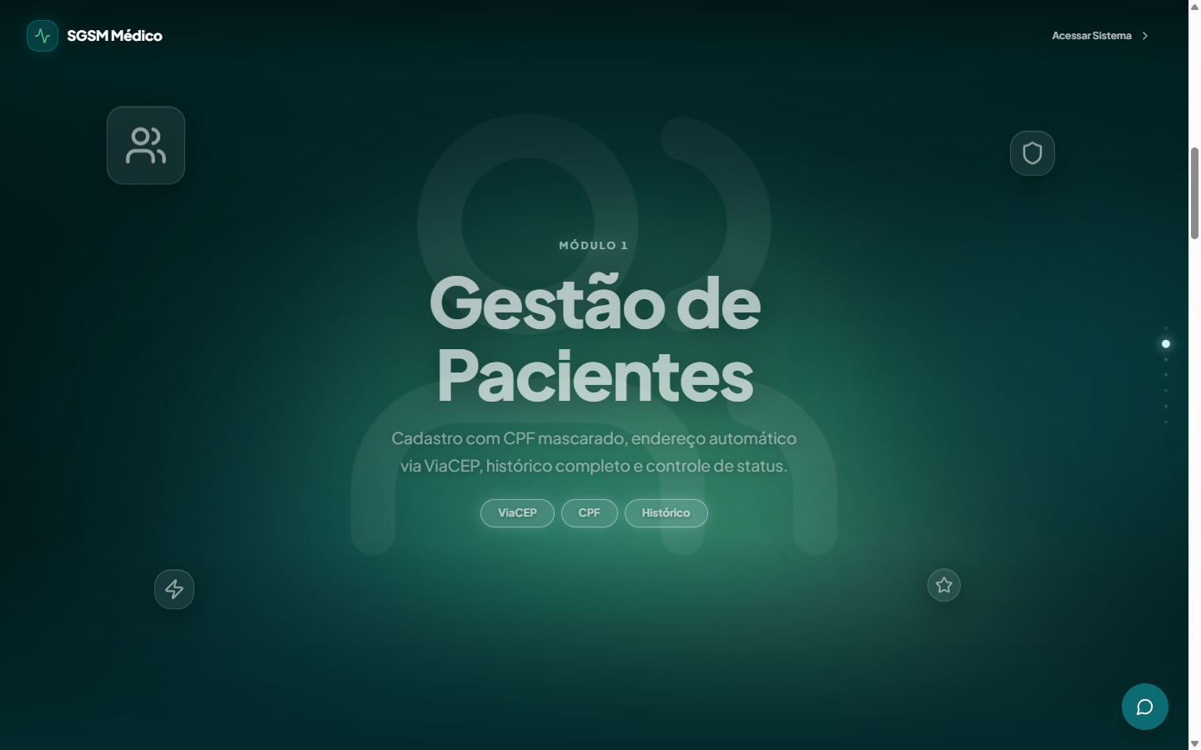
Evidência (console/rede/evaluate):
Emulação via page.emulateMedia({reducedMotion:'reduce'}) + reload. Evaluate confirmou window.matchMedia('(prefers-reduced-motion: reduce)').matches === true. Página carregou e rolou normalmente (scrollY=1300 testado, cena 'pacientes' renderizada corretamente), sem erros no console.
[DEBUG] [vite] connecting...
[DEBUG] [vite] connected.
[INFO] Download the React DevTools for a better development experience...
[WARNING] Please ensure that the container has a non-static position, like 'relative', 'fixed', or 'absolute' to ensure scroll offset is calculated correctly. @ http://localhost:3001/node_modules/.vite/deps/framer-motion.js?v=7d2d3819:695
Total: 0 errors, 1 warning (recorrente, ver WORLD-26)
Observação / Passos para reproduzir:
OBSERVACAO (conforme o proprio item antecipa): o codigo de WorldPage.tsx nao tem nenhum tratamento explicito para prefers-reduced-motion — as animações do framer-motion (orbs, floaters, zoom de camera) continuam rodando normalmente mesmo com a preferência ativada no SO/navegador. Registrado como observação de acessibilidade para melhoria futura, não bloqueia a aprovação deste item isoladamente, conforme instrução explícita do plano de testes.

